|  |  |  |  |
| --- | --- | --- | --- |
| ***Validé par*** | ***Date/heure*** | ***Diffusion prévue*** | ***Date/heure*** |
| *Unité* | *LSCE* | *Presse* | *8/11* |
| *Pole/Centre* | *DRF/Saclay* | *Web* | *8/11* |
| *Dcom* |  | *Twitter/linkedIn* | *8/11* |

**Typologie:** Actualité ; focus

**Thématique :** Sciences du climat

**Surtitre :** Il y a 700 millions d’années

**Unité/Centre :** LSCE / Saclay

# Quand la Terre fut une « boule de neige »

**Une collaboration internationale publie dans Science Advances, le 8 novembre 2017, une synthèse sur deux épisodes climatiques au cours desquels la Terre fut couverte de glace et de neige. Cet article dresse le bilan de plus de 35 ans de recherches et de polémiques scientifiques sur le fonctionnement d’une Terre « boule de neige » très éloigné de ce que nous connaissons aujourd’hui.**

La Terre a connu, au Néoprotérozoïque, deux périodes au cours desquelles elle fut totalement couverte de glace et de neige (Snowball Earth), entre 717 et 659 millions d’années (Ma), puis entre 649 et 635 Ma avant notre ère.

Dès les années 1960, ces épisodes ont été décrits à partir de données géologiques et glaciologiques par le Britannique Walter Brian Harland. À cette époque cependant, aucun processus connu ne permettait d’expliquer comment la planète était sortie rapidement d’une telle glaciation.

En effet, sous le seul effet de la luminosité solaire, le dégel aurait pris des milliards d’années.

À la fin des années 1980, les scientifiques ont proposé un processus de seulement quelques dizaines de millions d’années. Sur une Terre totalement englacée, le CO2 émis par les volcans n’est plus absorbé par les puits de carbone comme l’océan et la biosphère ; il s’accumule dans l’atmosphère jusqu’à des teneurs très élevées, provoquant un effet de serre puissant, suivi d’une débâcle.

Les climatologues du Laboratoire des sciences du climat et de l’environnement (CEA-CNRS-UVSQ, Paris-Saclay), en collaboration avec Yves Godderis, du laboratoire Géosciences Environnement Toulouse, se sont attachés à revisiter les relations entre climat et cycle du carbone pendant ces glaciations.

À travers une dizaine d’articles, ils ont contribué à éclaircir plusieurs points.

* La répartition particulière des continents, essentiellement au niveau des tropiques,  a pu favoriser le basculement vers une Terre totalement englacée.
* Les relations entre climat et cycle du carbone sur une Terre gelée sont beaucoup plus complexes que dans le modèle initial, en particulier parce qu’en réalité, une partie de la surface océanique reste libre de glace et autorise des échanges de CO2 entre les réservoirs atmosphérique et océanique.
* La sortie d’une situation *Snowball Earth* n’est pas simplement une grande débâcle reliée mécaniquement au dépassement d’un seuil de concentration en CO2 dans l’atmosphère. Lorsque les valeurs de CO2 deviennent importantes, les paramètres orbitaux de notre planète entrent en scène. Ils enclenchent une série d’oscillations glaciaires-interglaciaires, analogues aux transitions glaciaires-interglaciaires du quaternaire décrites par Milankovitch (1). Chacune de ces périodes interglaciaires contribue au réchauffement progressif jusqu’à la débâcle.

Alors même que la vie existe depuis 3,7 milliards d’années, le climat terrestre a connu, pendant des millions d’années, des dérégulations majeures qui ont conduit à un fonctionnement de la Terre très différent pendant ces évènements de terre boule de neige par rapport à celui que nous connaissons depuis l’explosion cambrienne (540 Ma).

À l’heure de la recherche de la vie sur d’autres planètes, il serait intéressant de poursuivre l’étude détaillée de ces épisodes pour documenter les variations de la teneur en oxygène dans l’atmosphère au cours des âges et le développement de la vie.

*(1) Les cycles glaciaires-interglaciaires des derniers millions d’années s‘expliquent par des variations de l’énergie solaire reçue au sommet de l’atmosphère sous l’effet de trois paramètres astronomiques : l’excentricité de l’orbite de la planète, l’obliquité ou inclinaison de son axe de rotation par rapport au plan orbital et la précession de cet axe.*

## Encadré

Avec 27 chercheurs et 27 laboratoires impliqués et plus de 500 références, l’article publié dans Science Advances, orchestré par Paul Hoffmann, et auquel participent les chercheurs du Laboratoire des sciences du climat et de l’environnement (CEA-CNRS-UVSQ, Paris-Saclay) fait le point sur les progrès accomplis à partir des scénarios plutôt simplistes de Terre boule de neige initialement développés. Cette synthèse intègre toutes les disciplines impliquées dans la naissance, le développement et la fin d’une Terre boule de neige. De la sédimentologie à la glaciologie en passant par le climat et le cycle du carbone et jusqu’à la biologie, cet article retrace les épisodes glaciaires du Néoprotérozoïque. http://advances.sciencemag.org/content/3/11/e1600983

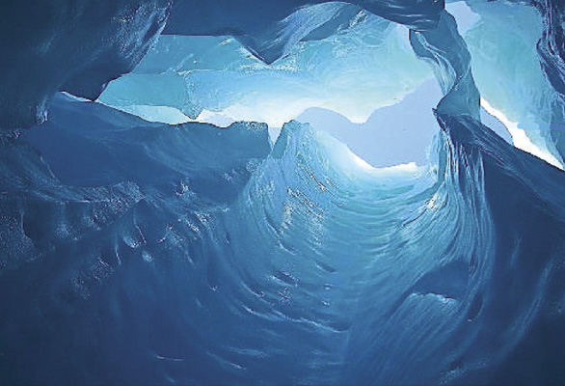

Cisaillement dans des couches de glace : Lors d'épisodes "Snowball Earth", des fissures profondes et larges dans les glaciers ont permis de maintenir des échanges entre l'océan et l'atmosphère. © Science Advances DOI 10.1126/sciadv.1600983.